КУХАРІВСЬКІ
ХІМІЧНІ
ЧИТАННЯ

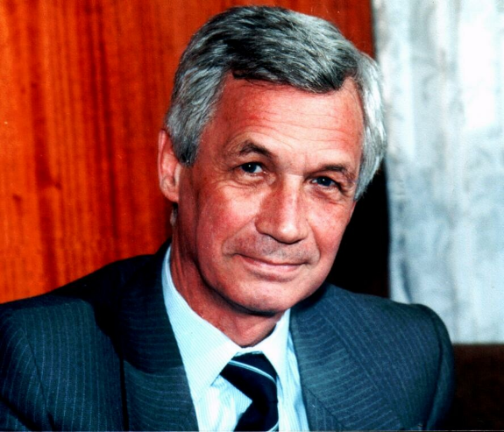

Українська наукова конференція
«Кухарівські хімічні читання - 2019»

Київ
25 січня 2019 р.

Організатори:
Національна академія наук України
Інститут біоорганічної хімії та нафтохімії ім. В.П.Кухаря

Голова організаційного комітету
Вовк Андрій Іванович, д.х.н., проф., чл.-кор. НАН України

Співголови організаційного комітету
Колодяжний Олег Іванович, чл.-кор. НАН У, д.х.н., проф.
Броварець Володимир Сергійович, д.х.н., проф.

Організаційний комітет
Герус І.І., Попільніченко С.В., Абдурахманова Е.Р.,
Бойко О.П. (секретар)

Науковий напрям конференції - Актуальні проблеми синтезу, реакційної здатності і біологічної активності органічних та елементоорганічних сполук

Програма конференції

П’ятниця, 25 січня 2019 р.

Великий конференц-зал ІБОНХ ім. В.П.Кухаря НАН України
вул. Мурманська, 1

9.30 – 10.00 Реєстрація учасників конференції

Перше засідання

Головуючий – Броварець Володимир Сергійович

10.00 – 10.20 Вступне слово директора Інституту

10.20 – 10.50 Романенко В.Д. Академік В.П.Кухар і світова наука. Розробка
фосфатних біоізостерів.

10.50 – 11.20 Вовк А.І. Інгібітори фосфатаз: від структури до активності.

11.20 – 11.50 Кальченко В.І. Фосфоровмісні хіральні каліксарени.

11.50 – 12.20 Хиля В.П. Природні та модифіковані флавоноїди.

Перерва (до 14 год.)

Друге засідання

Головуючий – Вовк Андрій Іванович

14.00 – 14.30 Колодяжний О.І. Досягнення хімії фосфороорганічних сполук
в ІБОНХ ім. В.П.Кухаря.

14.30 – 15.00 Броварець В.С. Нові напрямки застосування фосфоровмісних
реагентів у синтезі гетероциклічних сполук.

15.00 – 15.30 Герус І.І. Використання фторовмісних будівельних блоків –
стратегічний напрям біоорганічної хімії.

15.30 – 16.00 Смолій О.Б. α-Амінокислоти в синтезах гетероциклічних
систем.

Доповідачі:

- Романенко Владислав Демидович, д.х.н., професор
- Вовк Андрій Іванович, чл.-кор. НАН України, д.х.н., професор
- Кальченко Віталій Іванович чл.-кор. НАН України, д.х.н., професор
- Хиля Володимир Петрович, чл.-кор. НАН України, д.х.н., професор
- Колодяжний Олег Іванович, чл.-кор. НАН України, д.х.н., професор
- Броварець Володимир Сергійович, д.х.н., професор
- Герус Ігор Іванович, к.х.н., ст.н.с.
- Смолій Олег Борисович, д.х.н., ст.н.с.

